CONCEPTUALIZACIÓN ESQUEMÁTICA

- Localiza en el siguiente mapamundi los continentes, los paralelos (Ecuador, trópicos de cáncer y capricornio, círculo polar ártico y antártico) y meridiano (Greenwich) y señala el país donde tu vives actualmente.

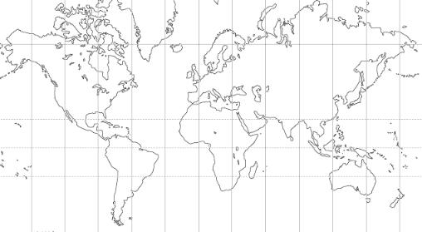

- ¿Cuáles son las consecuencias de los movimientos de la tierra? Explica cada uno de ellos

- Describe los diferentes tipos de climas de la tierra y de acuerdo a la ubicación de nuestro país, describe el clima que debe predominar en él.

- Investiga sobre la capa de ozono y responde:

a. ¿Cuál es la función de la capa de ozono en la tierra?
b. ¿Cuáles son las causas por las cuales se destruye la capa de ozono?
c. ¿Qué medidas debemos tomar para evitar destruir la capa de ozono?
- ¿Cómo podemos cuidar la capa de ozono?
- ¿Por qué en la actualidad es fundamental para el cuidado de la salud, el uso de los bloqueadores solares?

